הפקולטה להנדסה - המגמה להנדסה מכנית

יוני 2006

תכן מעבר מקורה להולכי רגל , הנתמך על שני מגדלים בגובה 4,75 מ'

תקציר לספר הפרוייקטים

פרוייקט גמר

הכין: שמעון רובין
מנחה: אלכס נגינסקי
מקום ביצוע הפרוייקט: אוניברסיטה

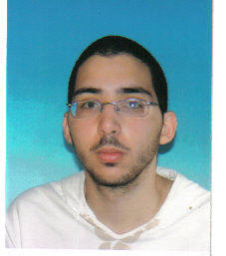

תקציר מנהלים

נוצר מצב בו ישנו צורך לתת מענה לבעיה קיימת שבה נדרש מעבר להולכי רגל מעל לכביש סואן. מטרת הפרויקט היא לבצע תכן למעבר מקורה להולכי הרגל כמו זה הדרוש. ביצענו את התכן רק עבור המעבר עצמו, אך הוא נתמך על שני מגדלים בגובה 4.75 מטר. אורכו של המעבר הוא 20 מטר ורוחבו 2.4 מטר, כמו כן, גובה המעבר הוא 2.45 מטר. כמו כן, את התכן ביצענו רק לחלק של משטח ההליכה (מתוך כל המעבר), ללא המגדלים, כאשר האורך של משטח ההליכה הוא 15.6 מטר. המעבר בנוי כמסבך בעל חתך ריבועי, כאשר את משטח ההליכה ירכיבו קורות ראשיות ומשניות אשר עליהם יונחו פלטות. במסגרת הפרויקט בחננו 3 חלופות עבור הפלטות אשר ירכיבו את משטח ההליכה. בחירת החלופה התבצעה באופן כלכלי, החלופה שנתנה את העלות הנמוכה ביותר הייתה החלופה הכדאית ביותר ולכן הנבחרת. קריטריון זה בא לידי ביטוי במהלך החישובים כחלופה שנתנה את המשקל הנמוך ביותר, זאת משום שהמשקל פרופורציונאלי ישירות למחיר. הבעיה המרכזית היא שהגשר נבנה מעל לכביש סואן ולכן ישנו צורך לבנות את הגשר בזמן הקצר ביותר ועם ההפרעה הקטנה ביותר לתנועה שמתחתיו. אין אפשרות לסגור את הכביש שמתחת לגשר לתנועה ע"מ לבצע את עבודות הבנייה. עקב צורך שכזה נובעת הדרישה שהגשר יבנה אך ורק מחלקים מוכנים אשר יורכבו בשטח. לא יבוצעו יציקות בטון באתר, אלא אם כן התמיכות ליציקה לא מפריעות לתנועה מתחת, מכיוון שהזמן הדרוש להתחזקות הבטון הוא ארוך מאוד. המעבר, המגדלים והמדרגות מהמגדלים אל הקרקע ייקורו ע"י גג קל ושקוף מפוליקרבונט. את החלק של משטח ההליכה במעבר (ללא המגדלים) ניתן לראות באיור הבא:
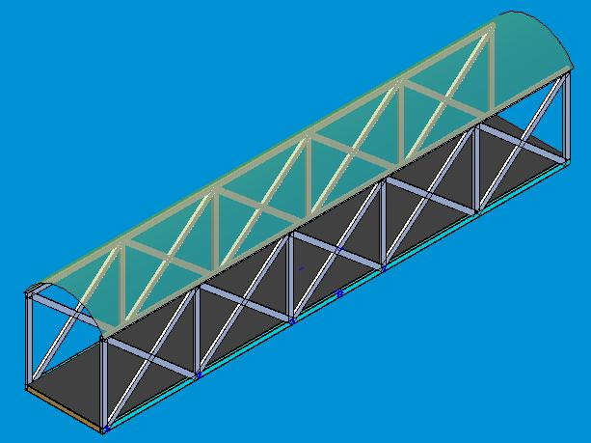
1
2
3
4
5

כאשר בתרשים ניתן להבחין ב:
- חיפוי עליון מפוליקרבונט.
- משטח ההליכה.
- קורה משנית באורך 2.4 מטר.
- קורה ראשית באורך 15.6 מטר.
- המסבך. (החץ מצביע על אחד האלמנטים האנכיים שלו)
כפי שניתן לראות, המסבך בנוי מ- 6 קורות משניות, אחת בכל צומת של האגד בחגורה התחתונה, ומ- 4 קורות ראשיות, שתי חגורות תחתונות ושתי חגורות עליונות. הקורות מרותכות אל האגד, וכמו כן הפלטות אל הקורות, בעזרת זוויתנים כמוראה באיורים הבאים:
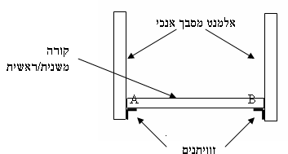
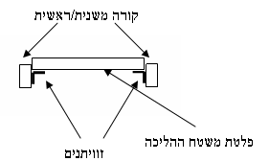

העומס העיקרי הפועל על משטח ההליכה, פרט למשקל העצמי של הפלטות המרכיבות אותו, הוא העומס שיוצרים הולכי הרגל והוא נקרא עומס שימושי, אותו מגדיר לנו התקן. לפי תקן ישראלי – ת"י 412 (1992), טבלה 1 – עומסים אופייניים שימושיים, ניתן לראות כי עבור מקרה שכזה העומס שיש לקחת בחשבון הוא: .
במהלך החישובים אנו עובדים עם שני סוגי עומסים:
- עומס שירות.
- עומס תכן.

עומס שירות זהו העומס שפועל באופן ישיר על המבנה. עומס תכן זהו עומס השירות מוכפל במקדם הבטיחות המתאים. לפי תקן ישראלי – ת"י 1225, חלק 1, ע"מ 19 – מקדמי בטיחות חלקיים לעומס, עבור עומסים קבועים, כמו המשקל העצמי, יש לקחת מקדם בטיחות של 1.4 ועבור עומסים משתנים, כמו העומס השימושי שיוצרים הולכי הרגל, יש לקחת מקדם בטיחות של 1.6.

עבור משטח ההליכה בחנתי 3 חלופות:
- פלטות חלולות דרוכות מתוצרת ספנקריט המונחות בניצב לקורות הראשיות.
- פלטות Fleksdeck המונחות בניצב לקורות הראשיות.
- פלטות Fleksdeck המונחות בניצב לקורות המשניות.

פלטה חלולה דרוכה היא פלטה טרומית אשר יוצקים במפעל ומביאים כפלטה חתוכה (מוכנה) לשטח. במהלך היציקה יוצרים חללים בתוך הפלטה, דבר המוריד משמעותית את משקל הפלטה. בנוסף, לפני היציקה דורכים מוטות פלדה ע"י מתיחתם ועליהם יוצקים את הבטון, כך שבעת שחרור המתיחה, לאחר התייצבות הבטון, המוטות נשארים מתוחים, והבטון דרוך. הפלטות מגיעות חתוכות למפתח הדרוש לנו כבקשתנו.
פלטת Fleksdeck נוצרת ע"י כך שבשטח מסדרים פרופילי פח, היוצרים את הבסיס ליציקת הבטון, האחד ליד השני, ועליהם יוצקים את הבטון. אמנם ישנה כאן יציקה של בטון אבל זה לא מפריע לתנועה מתחת לגשר מכיוון שלאחר סיום היציקה פלטות הפח תומכות בבטון ואין צורך בתמיכות, כך שרק לזמן קצר יש צורך לתמוך את היציקה.

בחלופות א' ו- ב' הפלטות מונחות בניצב לקורות הראשיות ולכן הקורות הראשיות הן אלה הנושאות בעומס והקורות המשניות משמשות לקביעת המרחק בין האגדים, ע"מ שלא יתרחקו האחד מהשני לפני הנחת הפלטות. הקורות הראשיות עובדות לכפיפה בין הצמתים של האגדים ולמתיחה כחגורה התחתונה של האגד, לכן ישנה שקיעה גם בין הצמתים וגם שקיעה כללית של המבנה. בחלופה ג', לעומת זאת, הפלטות מונחות בניצב לקורה המשנית ולכן היא זו שנושאת בעומס והקורה הראשית משמשת רק כחגורה התחתונה של האגד ועובדת למתיחה בלבד. הקורות המשניות עובדות לכפיפה ומעבירות ריאקציה אל הצמתים של האגד. עקב כך השקיעות של המבנה שונות בין החלופות, ניתן לראות אותם באיורים הבאים:
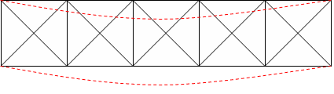
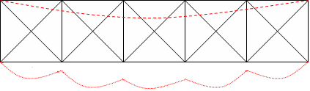

עבור חלופות א' ו- ב' עבור חלופה ג'

ע"מ לבחור את החלופה הכדאית ביותר חישבנו, בצורה ידנית, את העומסים הפועלים על הקורות הראשיות או המשניות, תלוי בחלופה, ומהם הוצאנו תנאים עבור המומנט אינרציה והמומנט התנגדות האלסטי הדרושים לקורות אלו. בעזרת שני פרמטרים אלו בחרנו מקטלוגים של קורות את הפרופילים המתאימים. לאחר מכן בחרנו בצורה דומה את פרופילי שאר האלמנטים. לבסוף, היה בידינו את פרופילי כל האלמנטים. מאותם קטלוגים של קורות הוצאנו גם את משקלי הקורות של כל האלמנטים המרכיבים את המסבך, בנוסף לכך ידענו את משקל הסיפון. מתוך המשקל הכולל חישבנו את עלות המבנה.

החלופה שנבחרה היא חלופה ג' מכיוון והיא נתנה את המחיר הנמוך ביותר לבניית המעבר, בהשוואה לשתיים האחרות. העלות שהתקבלה עבור פלטות ה- Fleksdeck, הקורות הראשיות, הקורות המשניות, אלמנטי המסבך האופקיים, האנכיים והאלכסוניים היא: 20,791.78 שקל. בחלופה זו בחרנו להשתמש בפלטות Fleksdeck עם עובי פח של 1 מ"מ ויציקת בטון בעובי של 100 מ"מ במפתח של 3.1 מטר.
פרופילי הקורות בהם בחרנו להשתמש בחלופה זו הם:
קורה ראשית (אלמנטי המסבך האופקיים): SHS-50X50X5.
קורה משנית: SHS-90X90X8.
אלמנטי המסבך האלכסוניים והאנכיים: SHS-80X80X3.
כאשר: SHS מסמל חתך ריבועי חלול והמידות לאחריו הם מידות החתך במילימטרים.
יש לציין כי בחרנו להשתמש רק בפרופילים ריבועיים או מלבניים (ולא פרופילי I וכו') ע"מ להגיע לנוחות מקסימאלית בהרכבה, דבר שייתן לנו זמן מינימאלי.

לאחר שבחרנו את החלופה ביצענו חישוב לעמידת המבנה לעומס רוח הפועל עליו. ע"פ התוכנית האדריכלית, על דפנות הגשר מונחת רשת צפופה יחסית אשר גורמת לעומס הרוח להוות חלק חשוב. בעזרת אנליזה זו בחננו איזה פרופיל קורה מתאים לשמש לעמודי המגדלים התומכים את המעבר. הפרופיל שקיבלנו הוא: SHS-140X140X5.6.

כעת, לאחר שביצענו את כל החישובים הראשוניים הידניים רצינו לקבל ערכים יותר מדויקים של הכוחות הפנימיים באלמנטי המבנה ובנוסף את שקיעות המבנה, ע"מ שנוכל להשוות אותם עם המאמצים המותרים והשקיעה המותרת מהתקנים, לכן ביצענו אנליזה ממוחשבת בשיטת האלמנט הסופי. לאחר שביצענו אנליזה אחת בשיטה זו קיבלנו כי האלמנט בחגורה העליונה אשר נשא בעומס המקסימאלי ללחיצה לא עמד בקריטריון החוזק, ועל כן היה צורך לשנות את פרופיל אלמנט זה ואלו הדומים לו. השינוי שביצענו היה החלפת פרופילי האלמנטים בחגורה העליונה והתחתונה מ- SHS-50X50X5 ל- SHS-80X80X3. לאחר מכן ביצענו אנליזה נוספת למבנה וקיבלנו כי, לאחר השינוי, כל האלמנטים עומדים בקריטריוני החוזק וכמו כן המבנה עומד בקריטריון השקיעה ולכן הסקנו שהמבנה יעמוד בעומסים הפועלים עליו.
נציג את התוצאות בטבלאות הבאות:
סוגי אלמנטים |  | מאמץ מקסימאלי פועל | מאמץ מותר
חגורה עליונה, חגורה תחתונה, עמודון, אלכסון 1, אלכסון 2 | מתיחה | 738.96 | 2175
חגורה עליונה, חגורה תחתונה, עמודון, אלכסון 1, אלכסון 2 | לחיצה | 1233.3 | 1470
עמוד, אלכסון מגדל | מתיחה | 243.6 | 2175
עמוד, אלכסון מגדל | לחיצה | 450.3 | 1670

שקיעה מקסימאלית | שקיעה מותרת
12.2 | 78

בשלב האחרון של הפרויקט בדקנו את האפשרות שהחגורה העליונה של האגד תקרוס מהמישור שלה תחת עומס לחיצה, זאת משום שלחגורה העליונה אין תמיכה צידית. את בדיקה זו ביצענו ע"פ הנחיות המופיעות בתקן אמריקאי. בעזרת מספר שלבים המפורטים בתקן זה קיבלנו כי התמירות של הקורה המרכיבה את החגורה העליונה קטנה מהתמירות הקריטית שחושבה עבור המקרה שלנו, לכן הסקנו כי החגורה העליונה של האגד תעמוד לקריסה מהמישור שלה.

הפרויקט עמד בכל הדרישות שעמדו בפניו, כמו כן בוצעו כל תוצרי העבודה כפי שהתחייבנו במסמך הצעת העבודה. הפרויקט בר ישום.

